**品名：QSE系列气锤**

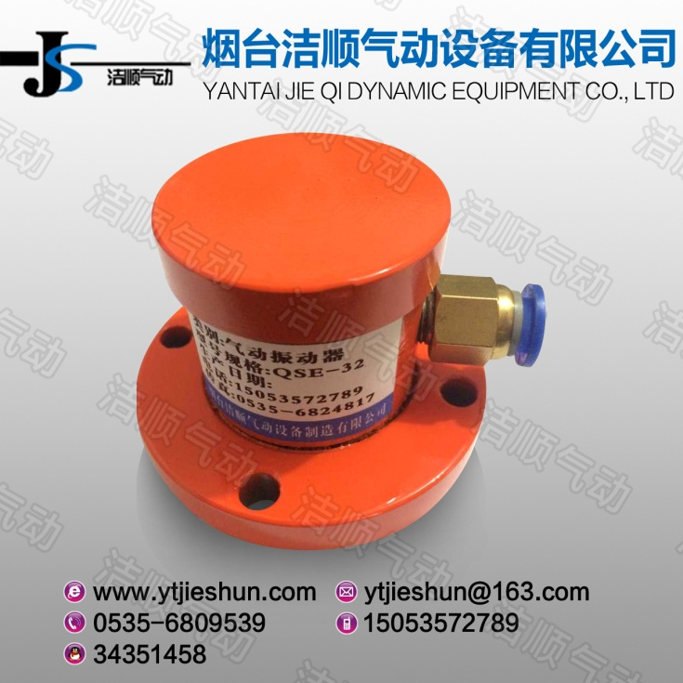

一、特点：   
1、使用方便，只需用一根通气管即可,频率与力量可通过流量与压力调节。   
2、振动力相对大多规格较低，频率高。   
3、振动力的方向为上下振动。   
4、任意角度安装  
5、分为法兰式安装和单耳式安装。  
二、结构及作用原理：

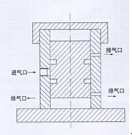

高压气体P推活塞下行，活塞下腔气体通下排气口排出，当活塞下行到下端，活塞换向上行，上腔气体通过上排气口排气，依次不断的连续循环，产生振动，由于活塞两端有背压，无冲击。   
三、 技术性能参数：

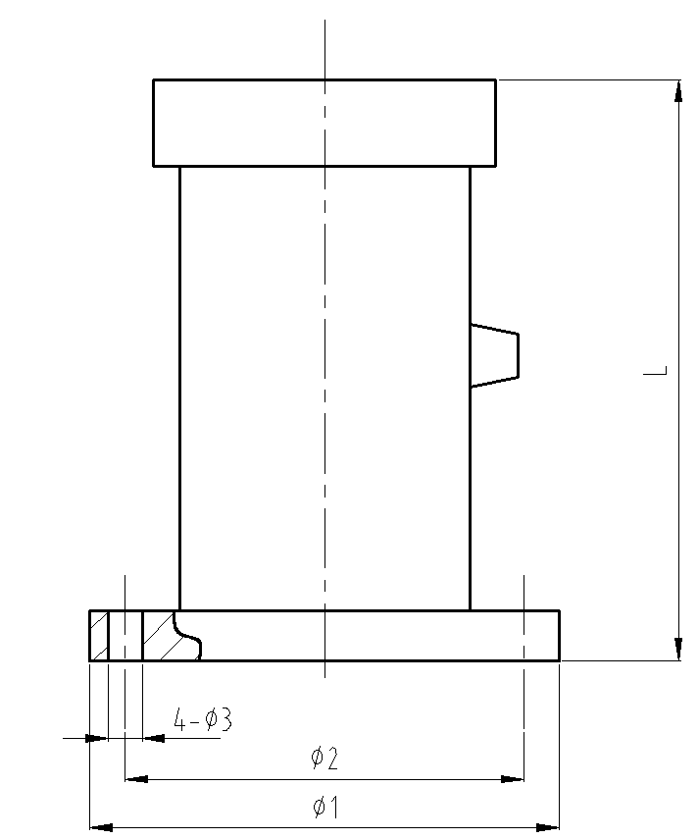

|  |  |  |  |  |
| --- | --- | --- | --- | --- |
| 型号 | L(mm) | Φ1(mm) | Φ2(mm) | Φ3(mm) |
| QSE-20 | 50 | 70 | 60 | 6 |
| QSE--25 | 50 | 70 | 60 | 6 |
| QSE--32 | 50 | 70 | 60 | 6 |

|  |  |  |  |  |
| --- | --- | --- | --- | --- |
| 型号 | 振动力N | 频率 Hz | 噪音 db | 使用温度C° |
| QSE--20 | 10 | 7-70 | 25 | -10°～70° |
| QSE--25 | 15 | 5-60 | 30 | -10°～70° |
| QSE--32 | 20 | 3-50 | 40 | -10°～70° |

四、主要用途：   
1，适用于高频振动且振动力小的场合。如：化工、制药、食品、小包装等。   
2，同其它气动振动器一样，该产品防爆防潮，适用于不同行业的物料堵塞以及易爆防火花的工作环境。   
3，可作为各种驱动，安装在水平输送机械，筛选机械，冷却机械，环保机械，除尘机械，锅炉清灰渣，钢架结构桥梁的时效等等。   
4，任意角度安装。